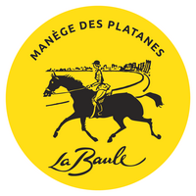
TARIFS
Adhésions/cotisations

Cotisations Centre Equestre - Chevaux & Poneys :
Adhésion (De Septembre à Aout) (non remboursée) 110 €
Si 2ème Adhésion (De Septembre à Aout) (non remboursée) 100 €
Si 3ème Adhésion (De Septembre à Aout ) (non remboursée) 80 €
Adhésion Passager pour bénéficier des prix adhérents 180 €
(vacanciers ou clients non inscrits dans les cours à l'année)
Cotisations Poney Club - Shetlands :
Adhésion (De Septembre à Aout) (non remboursée) 80 €
Si 2ème Adhésion (De Septembre à Aout) (non remboursée) 70 €
Si 3ème Adhésion (De Septembre à Aout ) (non remboursée) 60 €
Adhésion Passager pour bénéficier des prix adhérents 150 €
(vacanciers ou clients non inscrits dans les cours à l'année)
Tarifs Licences :
Licence – 18 ans 25 €
Licence + de 18 ans 36 €
Licence verte 10€/ Mois

